ESAME DI SISTEMI OPERATIVI
Prova scritta - 20/6/2011

COGNOME E NOME :
NUMERO MATRICOLA :

Esercizio 1 (6 punti)
Determinare se alcuni processi nel seguente grafo di allocazione risorse sono in deadlock.
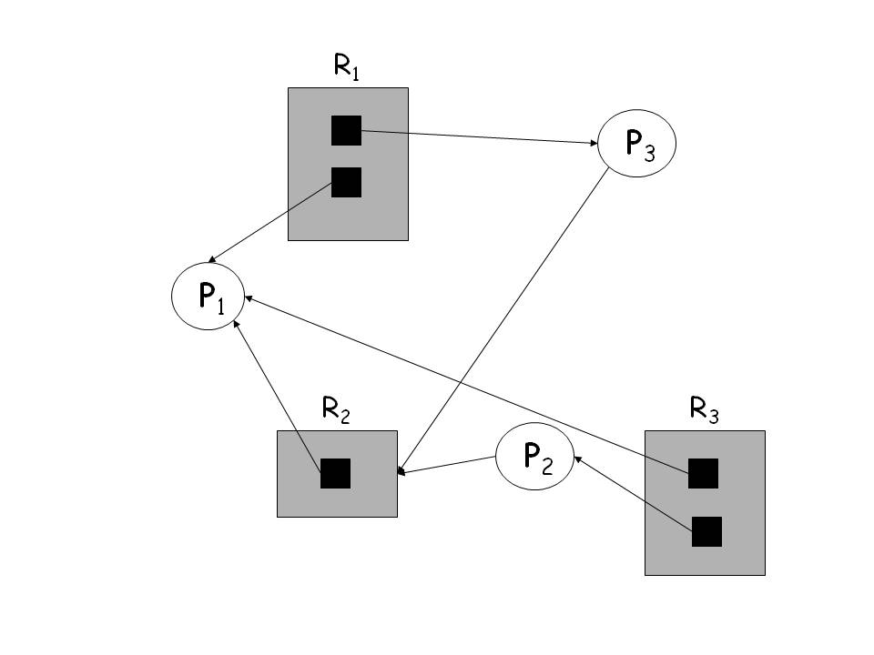
1) Se ve ne sono, indicare quali sono e motivare l’affermazione.
2) Se non ve ne sono, spiegare perché e definire una sequenza di almeno 3 azioni (di richiesta e/o di allocazione/disallocazione risorse) che porti ad una situazione di deadlock, tenendo conto che i processi in attesa di risorse non possono svolgere alcuna azione prima di ottenere la risorsa attesa. Spiegare infine perché la situazione raggiunta è un deadlock.

Esercizio 2 (12 punti)
Lo studio di un dentista e’ dotato di una sala di attesa con N sedie e della sala dove si opera dotata di sedia per il paziente. Se non ci sono pazienti da servire il dentista si addormenta sulla sedia del paziente. Se un paziente arriva allo studio quando tutte le sedie sono occupate, attende in piedi fuori allo studio. Se il dentista e’ occupato, ma c’e’ una sedia libera, allora il paziente entra nella sala di attesa e si siede. Se il dentista sta dormendo, il paziente lo sveglia.
Individuare le risorse condivise del problema, scrivere i processi che lo caratterizzano ed inserire le primitive semaforiche che permettono a tali processi di sincronizzarsi e mutualmente escludersi in maniera corretta.

Esercizio 3 (6 punti)
Un processo ha un numero totale di 4 pagine logiche, ed ha un numero fisso di 3 frame allocati in memoria, tutti inizialmente vuoti. Illustrare la sequenza di rimpiazzamento pagine e calcolare la frequenza di page fault per la seguente stringa di riferimenti:
1203302110332
nel caso in cui si adotti una politica di rimpiazzamento di pagine LRU approssimata mediante algoritmo di seconda chance.

Esercizio 4 (6 punti)
(a) In cosa consiste la località di un processo e perché può essere importante?
(b) Cosa dovrebbe guidare la scelta del quanto di tempo in una strategia di scheduling Round-Robin?
(c) Se lo spazio logico degli indirizzi di un processo è di 16 pagine, ed ogni pagina è lunga 256 entries, come è suddiviso l’indirizzo logico di tale processo? Come è suddiviso il suo indirizzo fisico se nella RAM ci sono 16 frames?

